**新 书 推 荐**

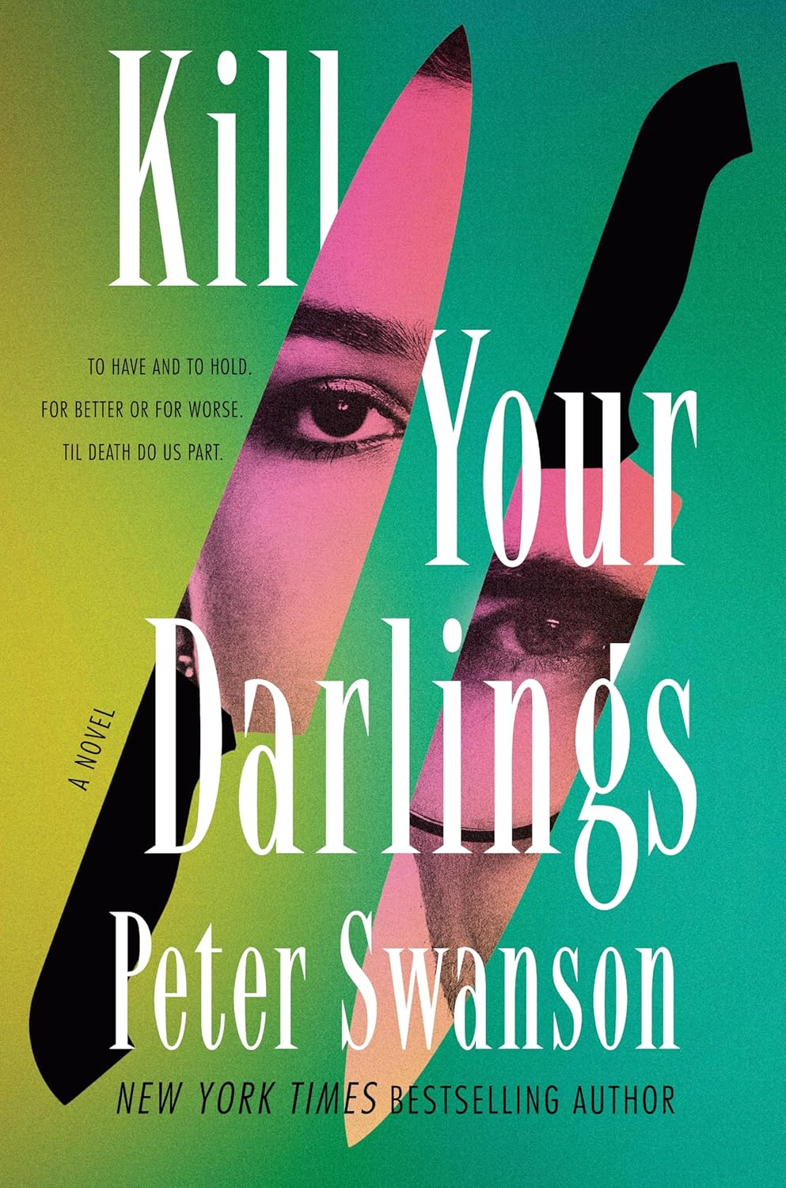**中文书名：《杀死吾爱》**

**英文书名：KILL YOUR DARLINGS**

**作 者：Peter Swanson**

**出 版 社：William Morrow**

**代理公司：Sobel Weber /ANA/ Conor**

**页 数：288页**

**出版时间：2025年6月**

**代理地区：中国大陆、台湾**

**审读资料：电子稿**

**类 型：惊悚悬疑**

**内容简介：**

出自《纽约时报》畅销悬疑大师彼得·斯旺森之手，《杀死吾爱》以其独特的逆向叙事结构，带领读者踏上一场令人欲罢不能的凶案解谜之旅——通过时光逆流的婚姻切片，剖开完美表象下最黑暗的心脏秘事。

汤姆·格雷夫斯与温迪·格雷夫斯已携手走过二十五载春秋。他们栖居在马萨诸塞州北岸一幢维多利亚风格的美丽宅邸中：温迪是出版过诗集的成功诗人，汤姆在附近大学教授英国文学，儿子杰森已长大成人。岁月静好——但温迪正谋划杀死自己的丈夫。

此刻的杀机，早在往事的褶皱里埋下伏笔。这段婚姻故事以逆向时间线展开，我们将在时光回溯中见证夫妻生命中的决定性时刻：五十岁生日宴、购置爱巢、杰森诞生、同事离奇死亡……每一帧记忆都在拼凑这段被一桩精心策划的致命罪行所定义的婚姻图景。

最终，我们将知晓汤姆与温迪二十岁出头时犯下的惊世之举——这个秘密如同枷锁般将他们捆绑至今。但当岁月侵蚀誓约的牢度，这对怨偶开始思忖：或许让伴侣带着秘密入土，才是解脱之道。

+++

《杀死吾爱》已被亚马逊米高梅影业购得版权。该片将由翠贝卡影业担任制作，茱莉亚·罗伯茨领衔主演并担任制片人。以下是亚马逊官方新闻稿的详细信息：

亚马逊米高梅影业与联艺影业（United Artists）的斯科特·斯图伯（Scott Stuber）已获得纽约时报畅销书作家彼得·斯旺森即将出版的小说《杀死吾爱》的影视改编权。茱莉亚·罗伯茨确认出演该片并担任制片，詹姆斯·格雷（James Gray）将执笔剧本并执导。罗伯茨将与合伙人丽莎·吉兰（Lisa Gillan）、玛丽莎·耶雷斯·吉兰（Marisa Yeres Gill）通过其红轮影业（Red Om Films），联同斯科特·斯图伯、尼克·内斯比特（Nick Nesbitt）以及翠贝卡影业的简·罗森塔尔（Jane Rosenthal）、贝里·威尔士（Berry Welsh）共同担任制片。乔尔·戈特勒（Joel Gotler）与彼得·斯旺森将出任执行制片人。

这是罗伯茨及红轮影业与联艺影业斯科特·斯图伯继《断网假期》（Leave the World Behind）后的再度合作。该片曾创下Netflix史上最高观看量纪录之一。双方目前还在伦敦拍摄由萨姆·艾斯梅尔（Sam Esmail）执导、罗伯茨主演的惊悚新作《小心恐慌》（Panic Carefully），红轮影业正与斯图伯及艾斯梅尔的Esmail Corp公司联合制作。

《杀死吾爱》聚焦汤姆与温迪·格雷夫斯（罗伯茨饰）这对结婚逾25年的夫妇，他们看似拥有完美人生，实则隐藏着惊人秘密。

**作者简介：**

**彼得·斯旺森（Peter Swanson）**是畅销书《时钟女孩》（The Girl with a Clock for a Heart）的作者。《时钟女孩》（The Girl with a Clock for a Heart）是一本文学性十足的惊悚小说，这本书翻译版权已授权多个地区，电影版权也已经授权。他的第二本小说《杀戮目标》（*The Kind Worth Killing*）翻译版权授权28个国家地区，电影版权也已经授权。

他此前已经在众多报刊杂志上发表过短篇故事和诗歌，是位才华洋溢的作家。刊载过他的文章的期刊杂志包括《大西洋月刊》《阿西莫夫科幻杂志》（*Asimov's Science Fiction*）《测量》（*Measure*）《神秘-E》（*Mysterical-E*）《东方回响》（*Sounding East*）《词评》（*Vocabula Review*）以及《洋基杂志》（*Yankee Magazine*）等。说他是位知识丰富想象力超群的作者，不单因为他能驾驭得了恐怖、科幻、惊悚、推理等众多题材不同的故事，还因为他的教育背景也同样丰富多彩——他先后从马萨诸塞大学阿默斯特校区的三一学院和埃玛森学院获得了创意写作、教育和文学的三个学位。这些经历和学识都为他的写作提供的源源不断的题材。

他现在与他的妻子一起生活在马萨诸塞州的东部的萨默维尔市，他在那里创造他的最新作品。

**感谢您的阅读！**

**请将反馈信息发至：版权负责人**

**Email**：**[Rights@nurnberg.com.cn](mailto:Rights@nurnberg.com.cn)**

安德鲁·纳伯格联合国际有限公司北京代表处

北京市海淀区中关村大街甲59号中国人民大学文化大厦1705室, 邮编：100872

电话：010-82504106, 传真：010-82504200

公司网址：[http://www.nurnberg.com.cn](http://www.nurnberg.com.cn/)

书目下载：<http://www.nurnberg.com.cn/booklist_zh/list.aspx>

书讯浏览：<http://www.nurnberg.com.cn/book/book.aspx>

视频推荐：<http://www.nurnberg.com.cn/video/video.aspx>

豆瓣小站：<http://site.douban.com/110577/>

新浪微博：[安德鲁纳伯格公司的微博_微博 (weibo.com)](https://weibo.com/1877653117/profile?topnav=1&wvr=6)

微信订阅号：ANABJ2002

